Автомобили и мотоциклы со специальными сигналами
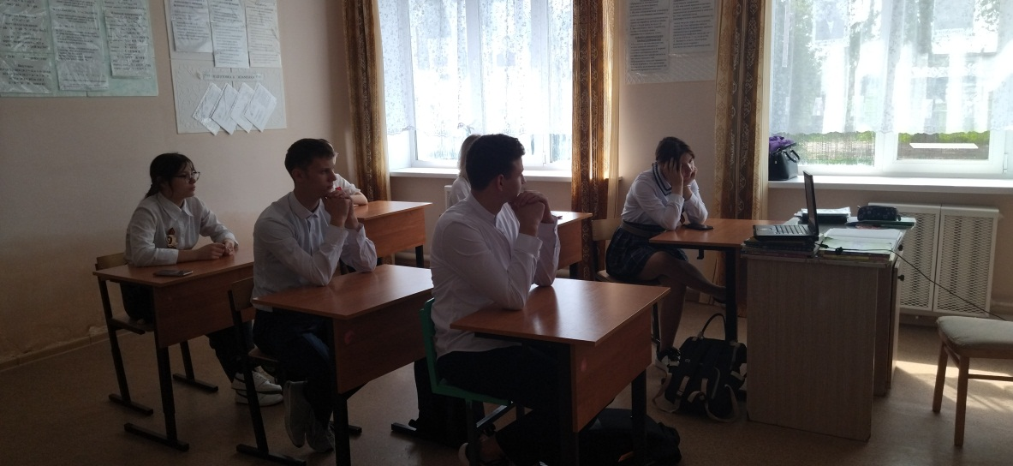
7 апреля в ГБОУ СОШ с. Шламка с учащимися 9 класса было проведено мероприятие на тему «Автомобили и мотоциклы со специальными сигналами».
По улицам и дорогам непрерывным потоком движутся самые различные транспортные средства. Одни машины останавливаются, другие продолжают двигаться в прямом направлении, делают повороты и развороты. Все, и пешеходы, и водители должны неукоснительно соблюдать правила дорожного движения.
Для срочного выполнения спасательных работ, ликвидации пожара, оказания скорой медицинской помощи, прибытия работников полиции к месту происшествия используются специальные автомобили и мотоциклы.
Автомобили: пожарные, скорой медицинской помощи, полицейские, горноспасательные и другие.
Специальные мотоциклы – полицейские.
На крыше кузова этих автомобилей устанавливают проблесковый маячок синего или красного цвета, они имеют специальную окраску. Для предупреждения остальных водителей и участников движения специальные автомобили и мотоциклы оборудуют также особыми звуковыми сигналами.
В заключение занятия учащиеся отвечали на вопросы в виде стихов.

Классный руководитель: Сафина Р. Р.

